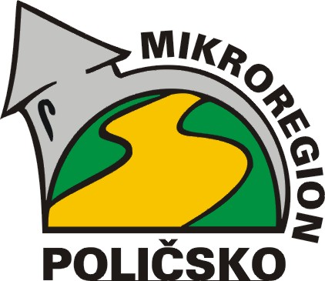
Mikroregion Poličsko
Palackého nám. 160
572 01 POLIČKA

V Poličce 4. 11. 2022

Věc: Pozvánka na schůzi valného shromáždění Mikroregionu Poličsko

Vážená paní starostko, vážený pane starosto,

dovoluji si Vás pozvat na jednání valného shromáždění svazku obcí Mikroregionu Poličsko, které se bude konat

v pondělí 30. 11. 2022 od 14:30 hod v zasedací místnosti MěÚ Polička

Na programu jednání valného shromáždění Mikroregionu Poličsko bude:

Volba členů smírčí komise
Volba členů správního výboru
Volba předsedy správního výboru
Volba místopředsedy správního výboru
Návrh rozpočtu svazku na rok 2023 a jeho schválení
Rozpočtový výhled svazku na roky 2024-2026 a jeho schválení
Dílčí zpráva o výsledku hospodaření za 1. pololetí 2022
Činnost svazku v roce 2022
Činnost svazku v roce 2023
POV 2023
Ostatní

Pozvánka na jednání, návrh rozpočtu svazku na rok 2023 a rozpočtový výhled musí být zveřejněny 15dnů před jednáním valného shromáždění na úředních deskách (i elektronických) všech členských obcí. Proto Vás touto cestou žádám, abyste tak učinili.
Dále Vás prosím o potvrzení účasti na e-mailové adrese: nsauerova@policka.org nebo telefonicky na čísle 468 001 710. Děkuji.

S pozdravem
Pavel Štefka
Předseda správního výboru
Mikroregionu Poličsko
Vyvěšeno dne: 15. 11. 2022

Sejmuto dne: 6. 12. 2022

Potvrzujeme, že toto Oznámení o konání valného shromáždění svazku obcí Mikroregionu Poličsko bylo zveřejněno na úřední desce a v elektronické podobě způsobem umožňující dálkový přístup.
……………………………………………… podpis a razítko

